INNOVATECH

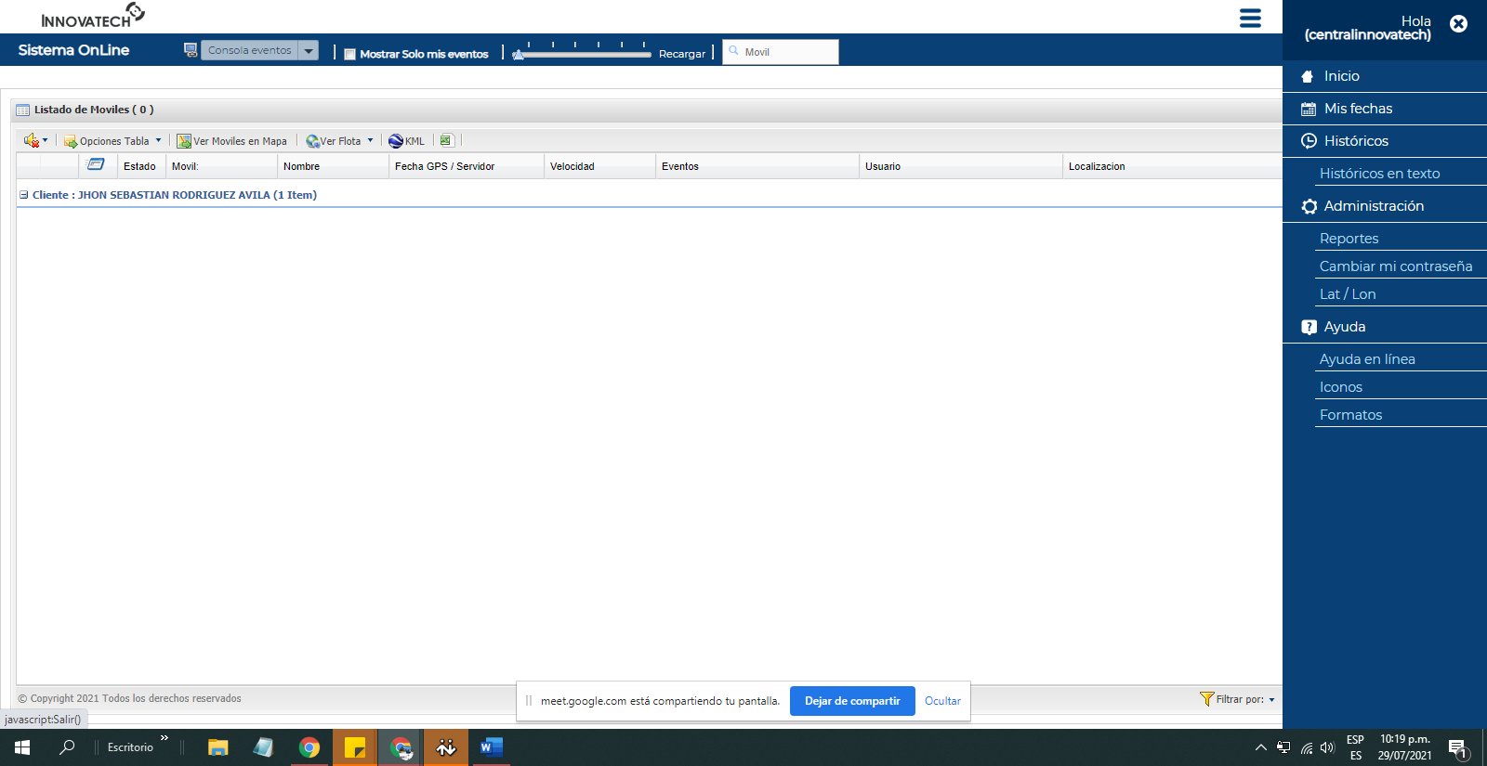

DETECTOR



SIN RUTAS

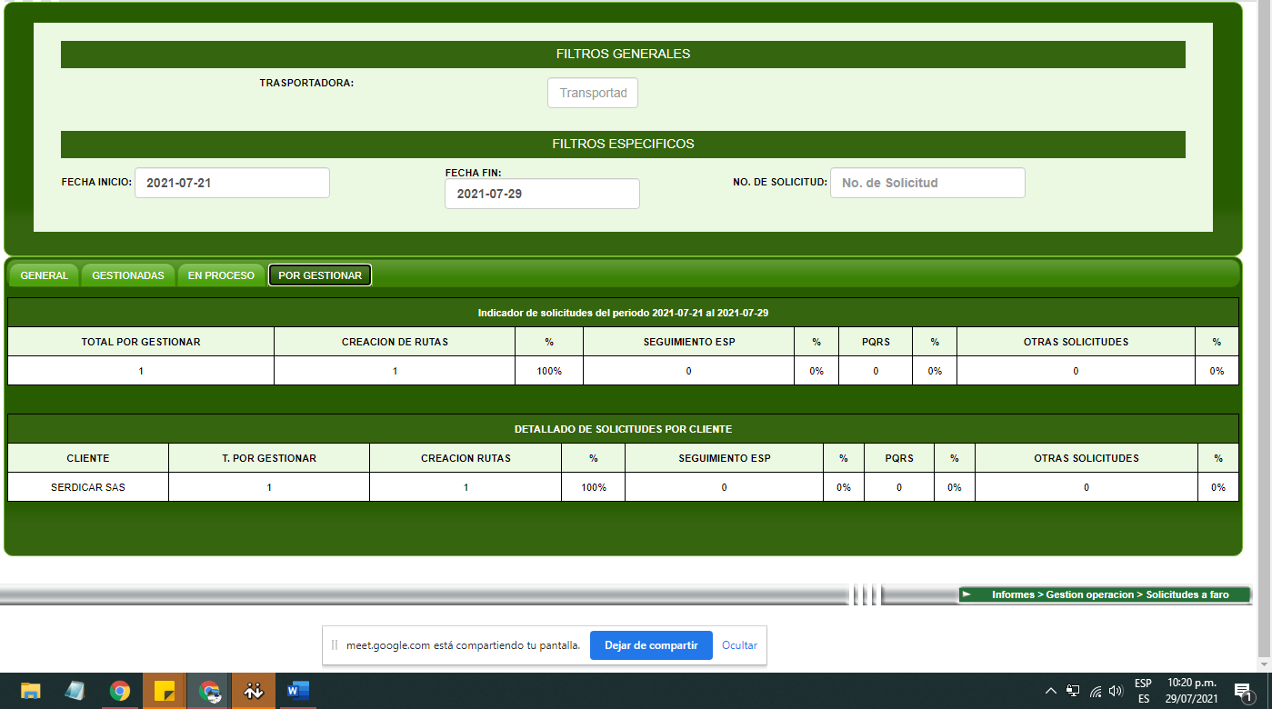

REGISTROS POR HORAS DESDE LAS 14:00 HRS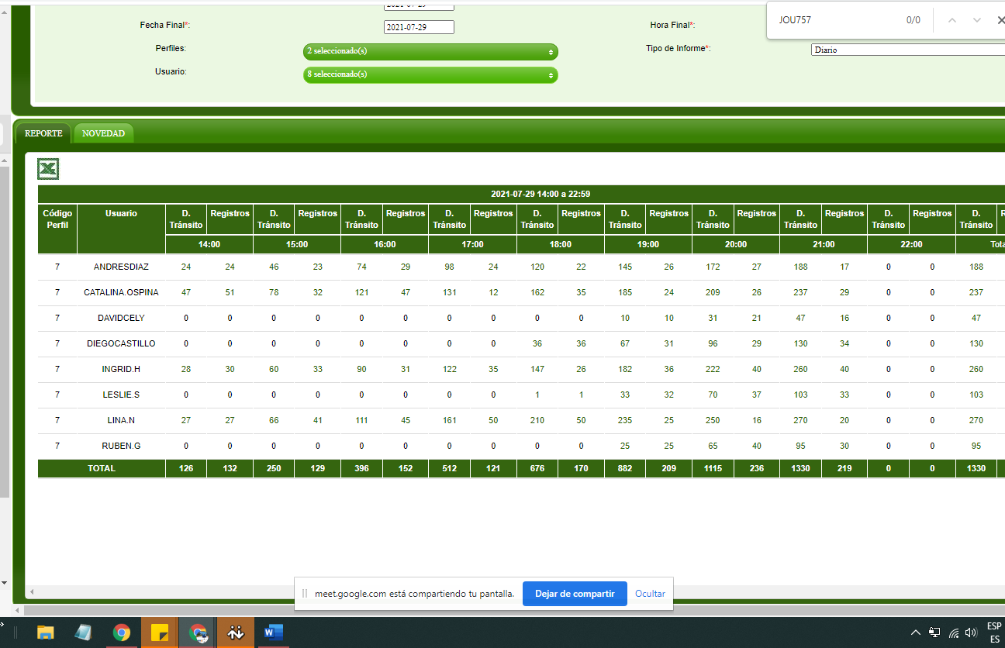

ENTREGA POR MEET

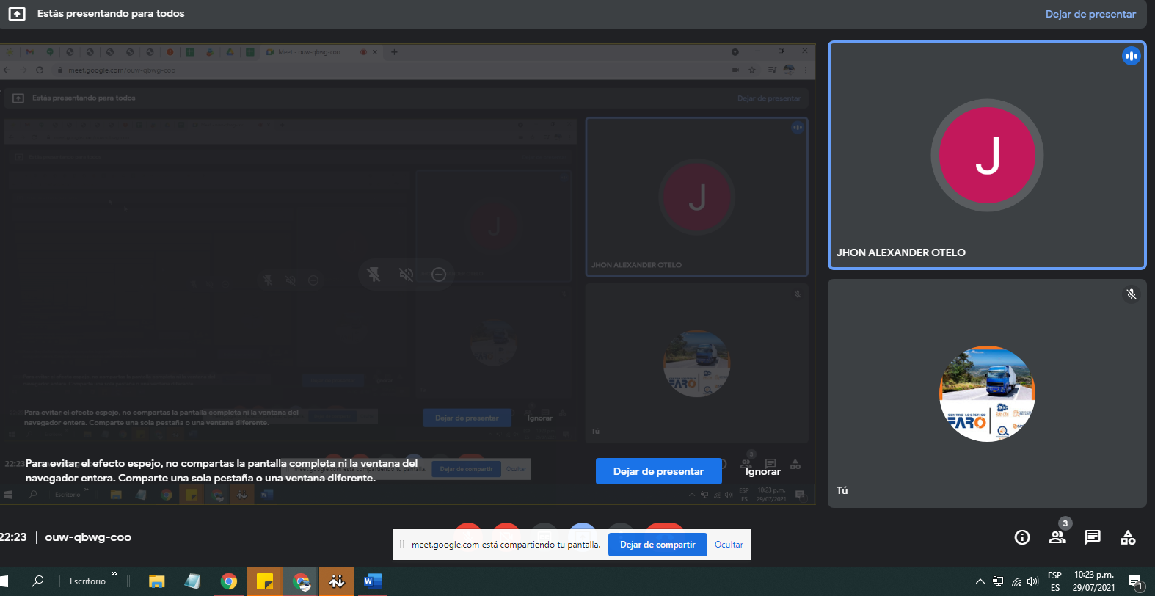

INDUCARGA `PERNOCTES MAL GENERADOS POR DAVID CELYS NO HACE CASO SE CORREGIRLOS

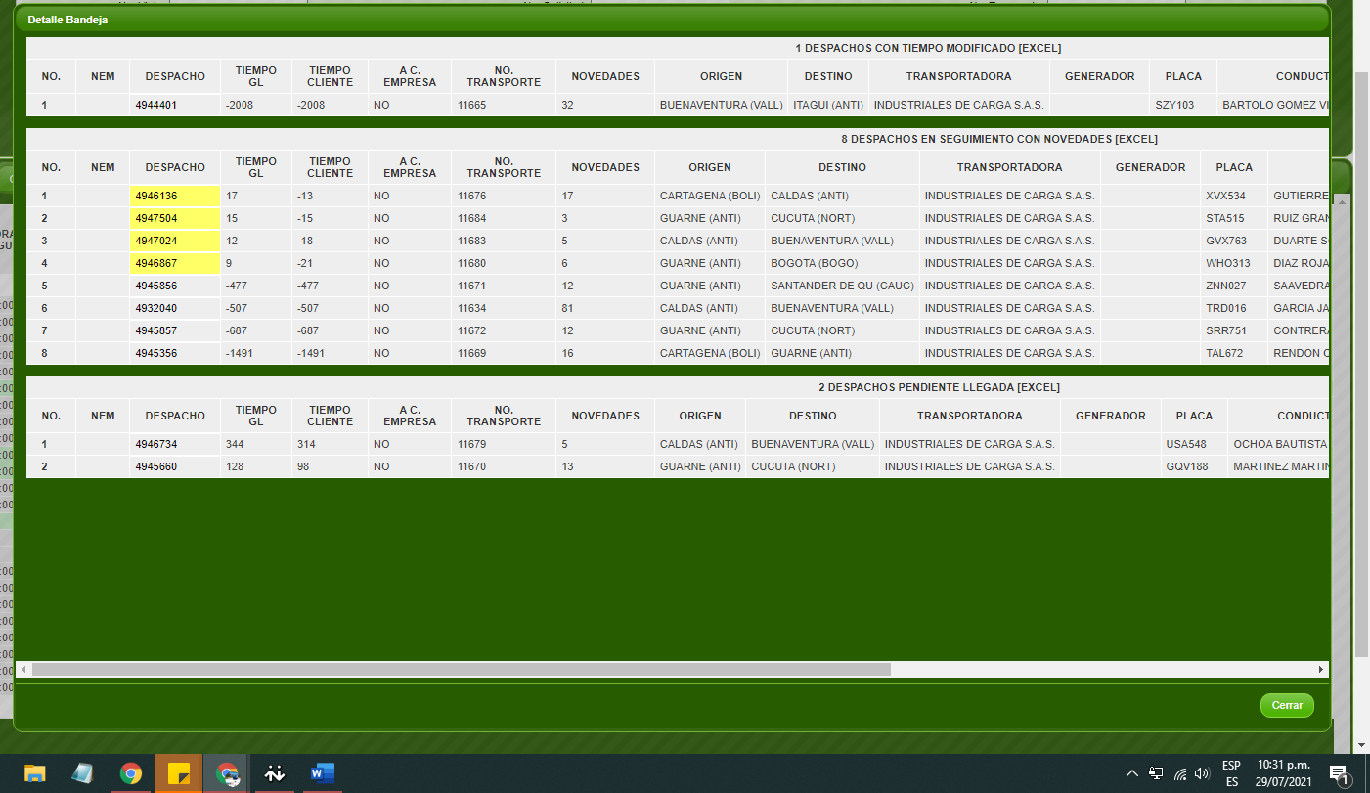

SKY PERNOCTE Y TIEMPOS MAL GENERADOS POR DIEGO CASTILLO

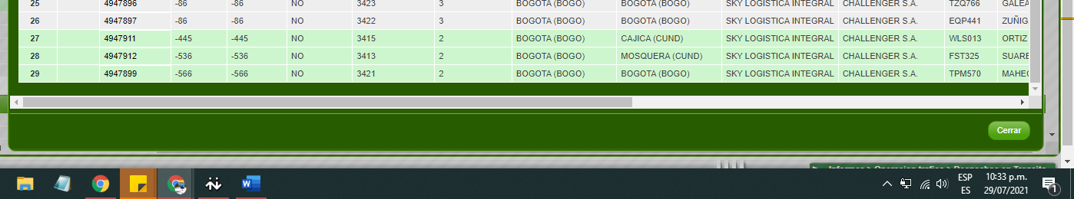

ESTADO DE CARGAS ASIGNADAS

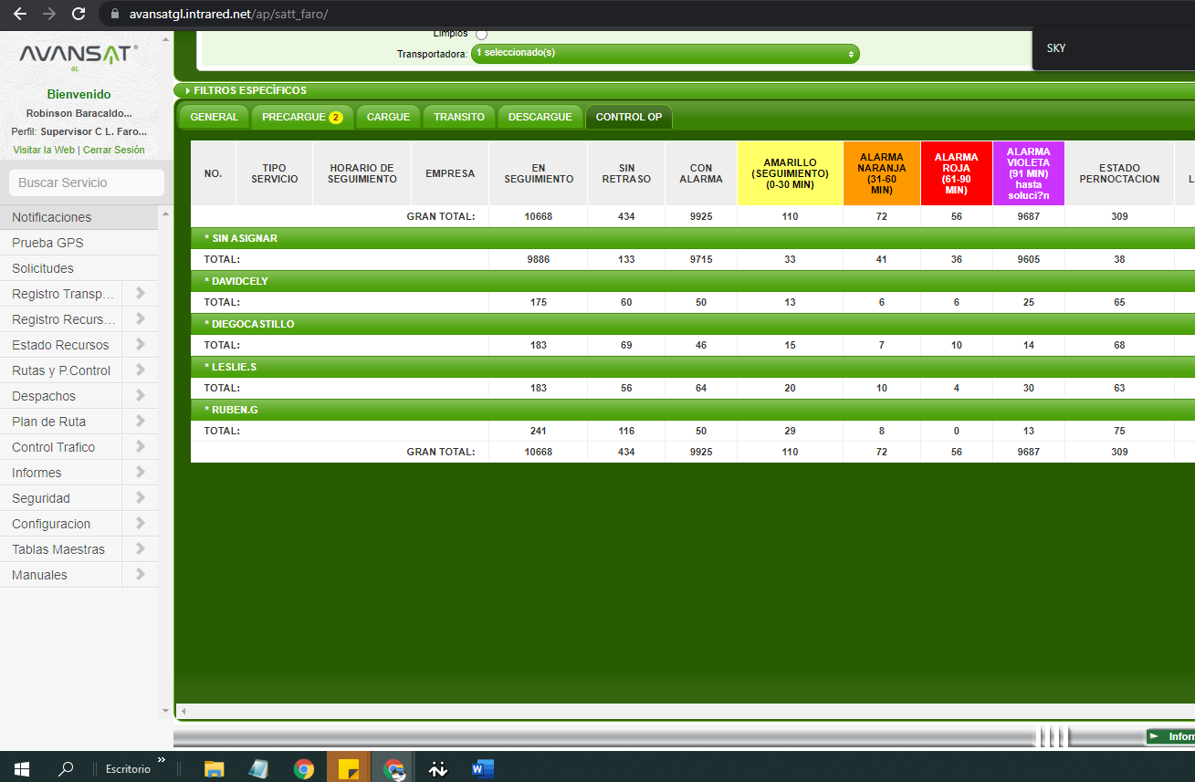

DESPACHOS DE INFOCARGA

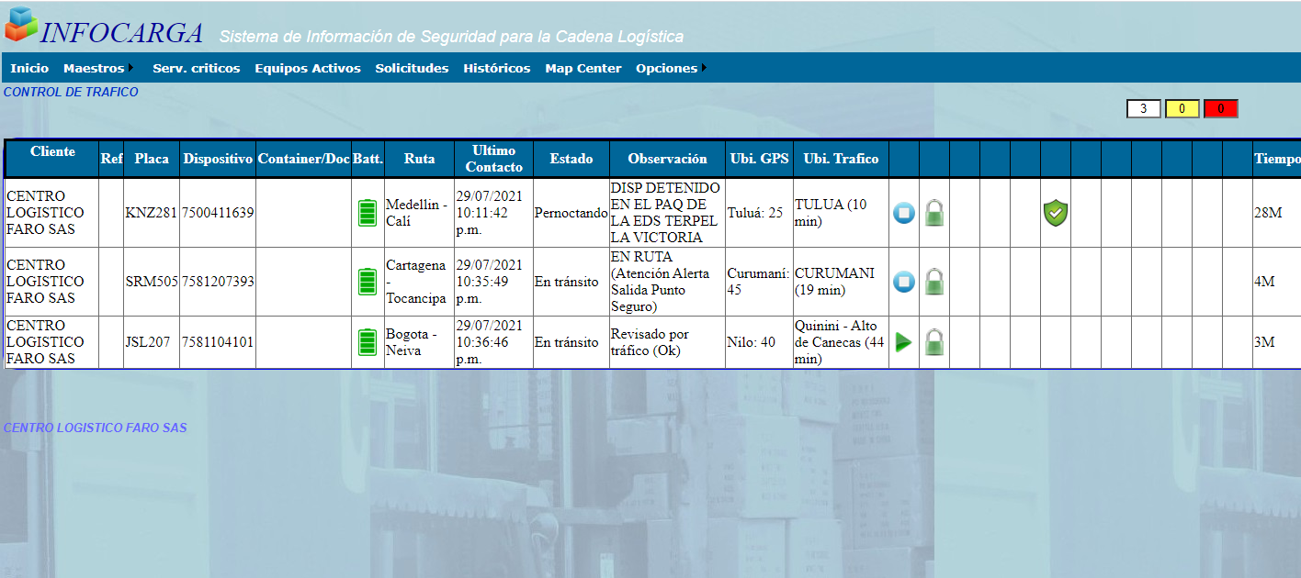

SIN ASIGNAR

